Les bugnes lyonnaises

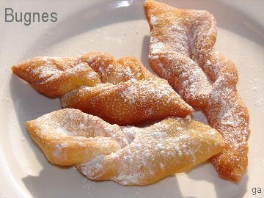

Ingrédients :
- 500g de farine
- 1/2 paquet de levure
- 100g de sucre
- 4g de sel
- une pincée de vanille en poudre
- 100g de beurre
- 4 gros œufs
- sucre glace

- Mélanger la farine, la levure, le sucre, le sel et la vanille, puis le beurre ramolli coupé en petits morceaux. Ajouter les œufs battus, mélanger du bout des doigts puis pétrir jusqu’à l’obtention d’un mélange homogène.

- Mettre en boule, couvrir, laisser reposer une heure.

- Etendre la pate au rouleau assez finement, tailler des bandes puis former des losanges. Au centre de chaque losange, faire une petite incision, puis passer une extrémité du losange pour donner un effet tressé.

- Plonger les bugnes dans l’huile bouillante, les retourner lorsqu’elles commencent à dorer. Les retirer puis les laisser égoutter sur du papier absorbant. Saupoudrer de sucre glace.

